Fête du 100e jour d’école – classe de CP b de l’Ecole du Pays Poupré
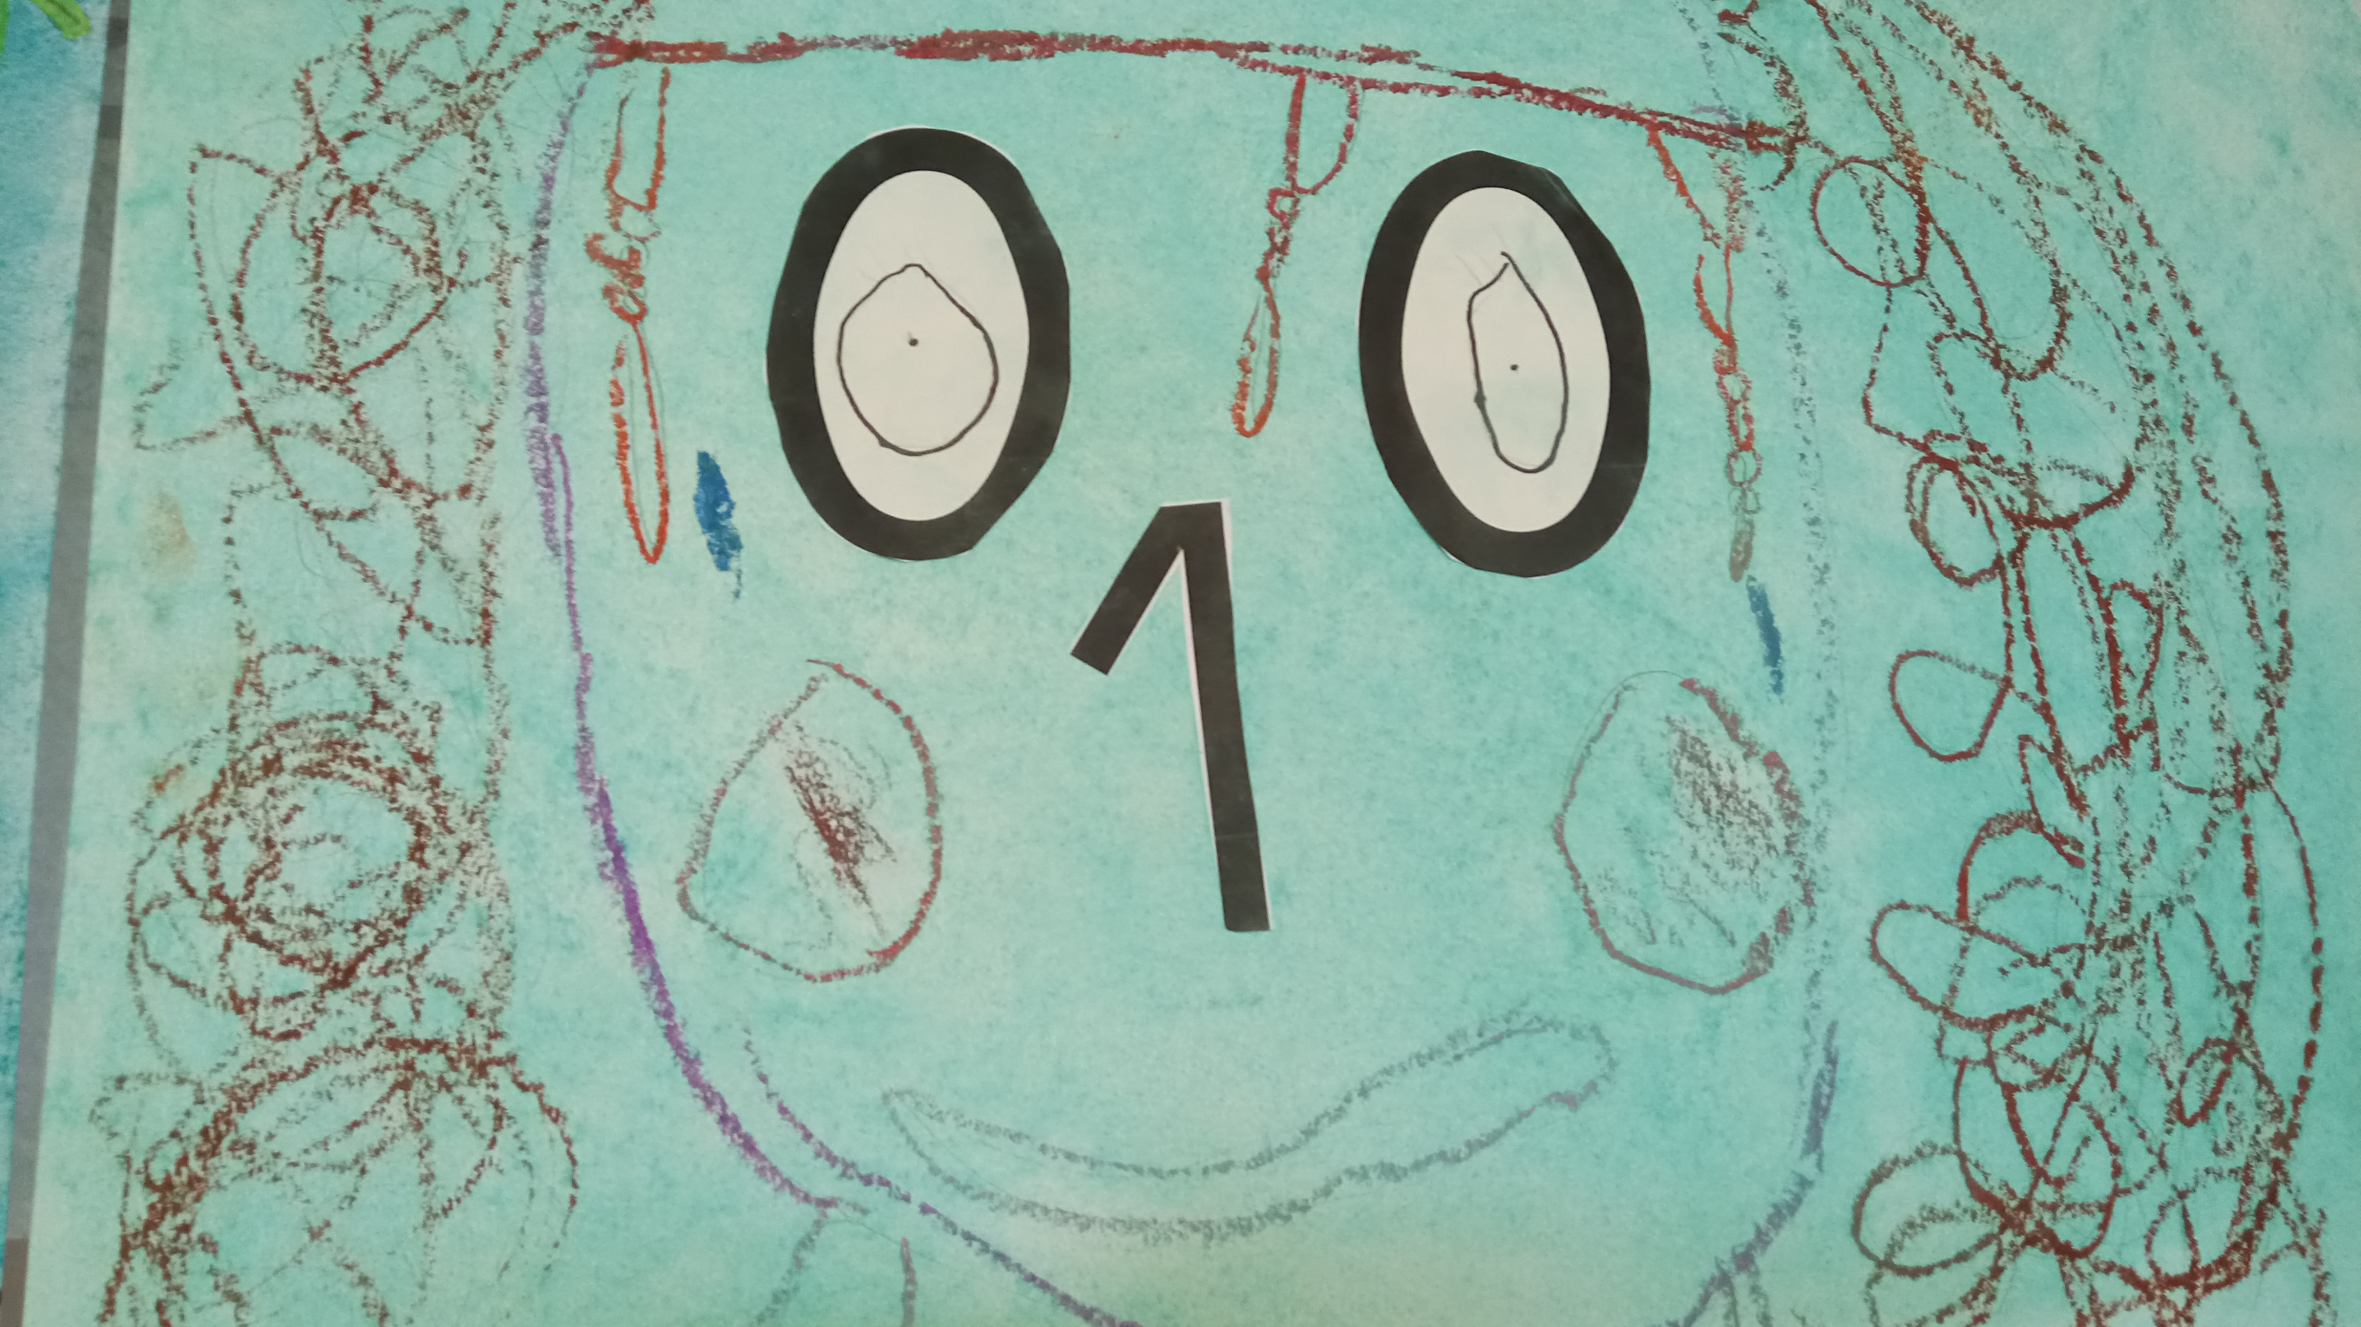
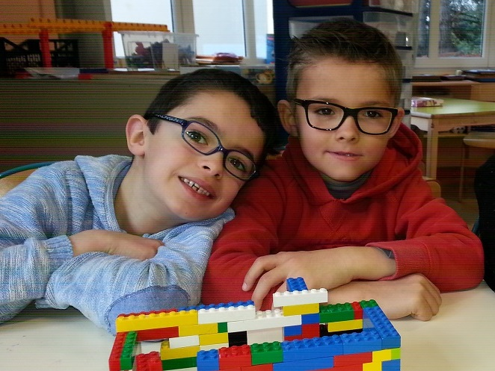
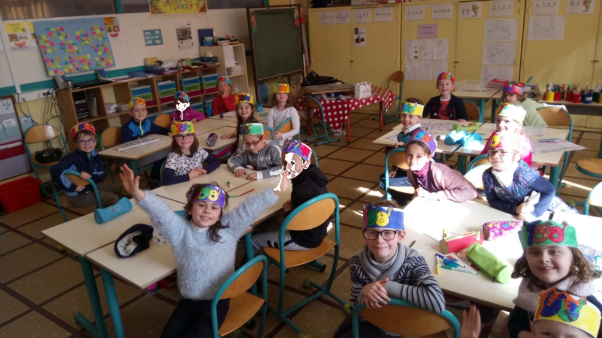

Lundi 6 mars, nous avons fêté le 100e jour d’école avec nos maîtresses.
A cette occasion, nous avons apporté des collections de 100 objets, identiques ou différents, que nous avons ensuite exposées à l’école avec l’autre classe de CP.
Nous avons réalisé plusieurs défis ou activités ludiques autour du nombre 100 : des 100 cachés en arts plastiques, 100 défis maths, des constructions de 100 Lego ou Kappla, des puzzles de 100 pièces, des couronnes, des phrases de 100 lettres, notre portrait à l’âge de 100 ans, un panneau regroupant nos 100 mots préférés …
Avec les autres élèves de CP, leurs correspondants et la classe de CE1-CE2, nous avons pu rassembler 100 élèves pour une photo souvenir dans la cour de l’école. Beaucoup de bonne humeur et d’imagination pour cette journée spéciale !



